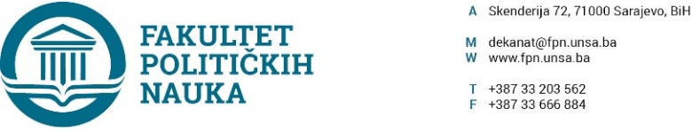
Broj: 01-3- 1533-2/22
Sarajevo, 14.12.2022. godine
Na osnovu člana 108. Statuta Univerziteta u Sarajevu, člana 14. stav(3) tačka a) Pravilnika o primjeni Zakona o porezu na dohodak („Službene novine FBiH“ broj 67/08, 4/10,10/11,20/12,27/13,71/13,30/13,45/14,52/16,59/16,38/17,3/18,30/18, 77/21), člana 25. Kolektivnog ugovora za djelatnost visokog obrazovanja i nauke Univerziteta u Sarajevu, Molbe uposlenika zaprimljene pod brojem 01-3-1533-1/22 od 14.12.2022. godine, uz prethodnu saglasnost sekretara, dekan donosi

ODLUKU
o isplati naknade za tešku bolest

I -, vanrednom profesoru Univerzitet u Sarajevu - Fakulteta političkih nauka, isplatiti dvije prosječne neto plaće isplaćene u Federaciji Bosne i Hercegovine po zadnjem objavljenom statističkom podatku.

II - Isplata će se izvršiti iz sredstava Budžeta KS.

III - Odluka stupa na snagu danom donošenja.

IV - Za realizaciju Odluke zadužuje se Služba za računovodstvo i finansije Fakulteta.

Obrazloženje:
Uposlenik Univerziteta u Sarajevu – Fakulteta političkih nauka obratio se dekanu Fakulteta Molbom za isplatu naknade za tešku bolest. Imajući u vidu član 25. Kolektivnog ugovora za djelatnost visokog obrazovanja i nauke Univerziteta u Sarajevu, te uvidom u dostavljenu dokumentaciju, dekan Fakulteta donio je Rješenje kao u dispozitivu.

Pouka o pravnom lijeku: U skladu sa članom 95. Jedinstvenog pravilnika o radu, protiv ove Odluke moguće je uputiti prigovor Upravnom odboru UNSA u roku od 30 dana od dana dostavljanja.
Sekretar organizacione jedinice Univerzitet u Sarajevu - Fakultet političkih nauka, Umihana Mahmić mr.iur., potvrđuje, da je Odluka u skladu sa zakonskim i podzakonskim propisima koji su na snazi, te da je dekan Univerziteta u Sarajevu - Fakulteta političkih nauka nadležan za donošenje iste shodno članu 71. Zakona o visokom obrazovanju („Službene novine Kantona Sarajevo“, broj 36/22).

DEKAN
_____________________
Prof.dr. Sead Turčalo
Dostaviti:
- Služba za računovodstvo i finansije;
- Imenovanom
- a/a

